Sesión de aprendizaje.
Leemos poemas por el día de mamá.
- DATOS INFORMATIVOS
- I.E : 40430 – José Simeón Tejeda – Andaray.
- Director : Oscar Guevara Flores.
- Docente : Yasmani Montes.
- Grado : 4° - 5° - 6°.
- Fecha : 23 – 04 – 2026.
- PROPÓSITOS DE APRENDIZAJE
ÁREA: COMUNICACIÓN
ESTÁNDARES DE APRENDIZAJE:
Lee diversos tipos de textos con varios elementos complejos en su estructura y con vocabulario variado. Obtiene información e integra datos que están en distintas partes del texto. Realiza inferencias locales a partir de información explícita e implícita. Interpreta el texto considerando información relevante y complementaria para construir su sentido global. Reflexiona sobre aspectos variados del texto a partir de su conocimiento y experiencia. Evalúa el uso del lenguaje, la intención de los recursos textuales y el efecto del texto en el lector a partir de su conocimiento y del contexto sociocultural.
COMPETENCIA/ CAPACIDADES | DESEMPEÑOS | CRITERIOS DE EVALUACIÓN
Lee diversos tipos de textos escritos en su lengua materna.  - Obtiene información del texto escrito.  - Infiere e interpreta información del texto.  - Reflexiona y evalúa la forma, el contenido y contexto del texto. | 4° - 5° grado:  Deduce características implícitas de personajes, seres, objetos, hechos y lugares, y determina el significado de palabras, según el contexto, y de expresiones con sentido figurado. Establece relaciones lógicas entre las ideas del texto escrito, como intención-finalidad, tema y subtemas, causa-efecto, semejanza-diferencia y enseñanza y propósito, a partir de información relevante explícita e implícita.  6° grado:  Deduce características implícitas de seres, objetos, hechos y lugares, y determina el significado de palabras, según el contexto, y de expresiones con sentido figurado. Establece relaciones lógicas entre las ideas del texto escrito, como intención-finalidad, tema y subtemas, causa-efecto, semejanza-diferencia y enseñanza y propósito, a partir de información relevante y complementaria, y al realizar una lectura intertextual. | 4° - 5° grado:  Lee un poema para identificar su estructura y reconoce palabras o frases que transmiten emociones relacionadas con la madre.  Deduce el mensaje central del poema y lo relaciona con experiencias familiares, además reflexiona la importancia de los poemas como expresión de afecto hacia la madre.  6° grado:  Lee un poema para identificar su estructura, además selecciona información relevante e interpreta recursos poéticos como metáforas, hipérbole y símbolos, relacionándolos con la figura materna.  Evalúa la riqueza expresiva del texto y su aporte a la valoración de la madre en la familia.
 |  | EVIDENCIA DE APRENDIZAJE
 |  | Mapa conceptual de la estructura del poema.
 |  | INSTRUMENTOS DE EVALUACIÓN
 |  | Escala de valoración.
ENFOQUES TRANSVERSALES | ACTITUDES O ACCIONES OBSERVABLES
Orientación al bien común. | - Docentes propician una alimentación sana y saludable.  - Docentes y estudiantes dialogan y reflexionan sobre una alimentación sana y saludable.
VALORES:
- Compañerismo.
- Honradez.
- Vida sana.

- MOMENTOS DE LA SESIÓN
RETO: Obtener información explícita de un poema, inferir lo que quiere decir el poema y reflexionar sobre las emociones que le produce.
PROCESOS DIDÁCTICOS/ESTRATEGIAS
INICIO (15’)
Motivación:
Se saluda de forma alegre a los estudiantes. Luego, El docente invita a los estudiantes a jugar "Adivina, adivinador".
El docente dirá frases y los estudiantes deberán representar, con gestos o con una palabra, la emoción que les provoca.
Las frases son:
- Mi mamá me preparó mi plato favorito.
- Me caí y mi mamá me curó con un beso.
- Mi mamá me enseña a sembrar en la chacra.
Los estudiantes participan activamente con gestos y risas.
Saberes previos:
A partir de las experiencias de los estudiantes, se plantea la siguiente situación: ¿Qué es un poema? ¿Han escuchado o leído alguno? ¿Para qué creen que sirven?
¿Qué cosas bonitas podemos decir de nuestras mamás? ¿Cómo las expresamos?
Conflicto cognitivo: Leer y comprender un poema nos hace sentir bien, pero, ¿cuál será su estructura? ¿Cómo identificamos cada parte del poema? ¿Qué recursos poéticos creen que utiliza un poema?
Propósito: Los estudiantes leerán poemas para descubrir su estructura, los recursos que usan los poetas para expresar el amor por sus mamás y elaborarán un mapa conceptual para reconocer su estructura.
El docente y los alumnos acuerdan las normas de convivencia:
- Respetar la opinión de los demás.
- Escuchar atentamente al docente y a sus compañeros.
- Levantar la mano antes de opinar.
- Cuidar y proteger los materiales del aula.
DESARROLLO (60’)
5° grado: | 6° grado:
Antes de la lectura:
El docente presenta en un papelote la estructura de un poema, con la integración de los estudiantes procede a explicar. (Ver ficha informativa en los anexos)
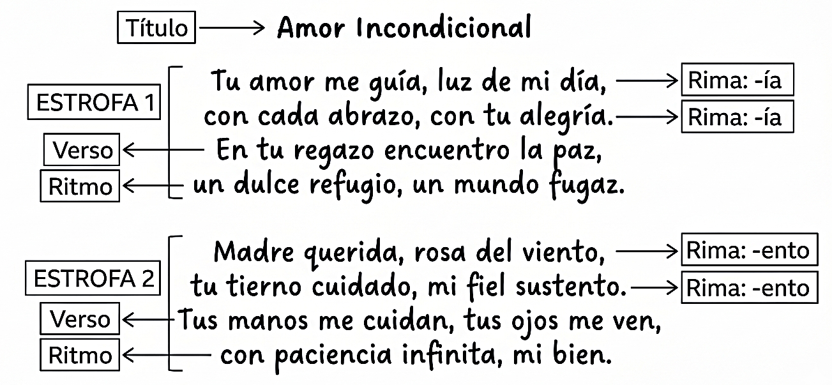

El docente procede a entregar a cada estudiante un poema. (Ver anexos)
“Madre mía”  El docente pide a los estudiantes que observen el título y la forma en que está estructurado, además de los recursos como imagen.  Luego, realiza las siguientes preguntas: ¿De qué creen que tratará? ¿A quién estará dedicado? ¿Por qué lo piensan? ¿En qué creen que se relaciona la imagen con el título?  Se escuchan sus respuestas y se anotan en la pizarra. | “El faro en casa”  El docente solicita que observen el título, la imagen y la estructura.  Luego, realiza las siguientes preguntas: ¿Qué será "El faro en casa"? ¿Será un faro de verdad? ¿Qué imágenes se le vienen a la mente con ese título? ¿Creen que la imagen se relaciona con el título?, ¿por qué?  Mediante una lluvia de ideas, los estudiantes dan respuesta a las preguntas.
Durante la lectura:
Se forman equipos de trabajo.
El docente realiza una lectura en voz alta de ambos poemas con buena entonación y ritmo. Luego, los estudiantes leen en silencio sus respectivos poemas. El docente acompaña a cada grupo.
El docente, usando la pizarra, guía la lectura y el análisis con preguntas que facilitan la identificación de la estructura y emociones del poema.  - ¿Cuál es el título del poema?  Lo subrayan de color rojo.  - ¿Cuántos versos tiene? ¿Y cuántas estrofas?  Los versos los colorean de amarillo.  A cada estrofa la señalan con una llave.  - ¿Qué es la rima?  - Subrayan en azul las rimas que identifican.  - Busquen palabras o frases que hablen de la luz de la mamá. ¿Qué siente el poeta cuando habla de sus ojos? ¿Es una emoción bonita? ¿Cuál? ¿Alegría, amor, protección?  - ¿Cuál creen que es el mensaje principal? ¿Cómo es el amor de una madre según el poema? ¿Alguna vez se han sentido así con su mamá? | El docente entrega la siguiente ficha para que la completen en equipos de acuerdo a su poema.  Así como el ejemplo de la estructura del título, los estudiantes van identificando en los versos y estrofas recursos poéticos como hipérbole, metáfora, símbolos, colocan un ejemplo y mencionan su significado de acuerdo con lo que consideran.
  Estructura | Recursos poéticos | Ejemplo del poema | ¿Qué significa?
  Título | Metáfora | “El faro en casa” | Compara a su mamá con un faro porque con su presencia llenan de energía y de luz.
  Versos
  Estrofas
Pausa activa:
El docente invita a todos los estudiantes a ponerse de pie. Menciona que se moverán como versos de un poema y da las siguientes indicaciones.
- Caminamos con pasos suaves como si fuéramos versos lentos.
- Realizamos saltos pequeños como si fuéramos versos cortos.
- Formamos grupos de 3 como una estrofa y nos damos un abrazo fuerte, como el amor de mamá.
Después de la lectura:
El docente indica que deben comentar y reflexionar sobre el poema leído, identificando su estructura y las emociones que transmite; luego, elaboran un mapa conceptual para organizar la información del poema.

ESTRUCTURA DE UN POEMA

Título

Es el nombre, etiqueta que anticipa su temática central.

Verso

Cada línea del poema.

Estrofa

Un grupo de versos que forman una unidad.

Rima

Rima consonante: Coinciden todos los sonidos a partir de la última vocal acentuada.

Rima asonante: Solo coinciden las vocales a partir de la última vocal acentuada.

Ritmo

El patrón de acentos y pausas en los versos.

Es como el esqueleto que sostiene su cuerpo, dándole forma y ritmo.
En equipos exponen sus mapas conceptuales haciendo uso de su poema.
CIERRE (15’)
Aplica lo aprendido:
Los estudiantes escriben 3 frases cortas para su mamá.
Retroalimentación por descubrimiento o reflexión:
¿Cómo identificamos la estructura de un poema?
¿Qué palabra o frase del poema les pareció más bonita para describir el amor de una madre? ¿Por qué eligieron esa?
Metacognición:
¿Qué aprendiste hoy?
¿Cómo lo aprendiste?
¿Tuviste alguna dificultad?
¿Para qué te servirá lo aprendido?
Reflexiones de aprendizaje:
¿Qué avances lograron los estudiantes?
¿Qué dificultades enfrentaron?
¿Qué aprendizajes necesitan reforzar?
¿Qué estrategias y materiales fueron efectivos?



Montes Yasmani

